МУНИЦИПАЛЬНОЕ БЮДЖЕТНОЕ ДОШКОЛЬНОЕ ОБРАЗОВАТЕЛЬНОЕ УЧРЕЖДЕНИЕ ЦЕНТР РАЗВИТИЯ РЕБЕНКА ДЕТСКИЙ САД №58 «БЕЛОЧКА»

План-конспект по ФЭМП (средняя группа)

Выполнили воспитатели 9 группы :

Куракина Н.А.,

Котова А.П.

г.о. Мытищи

2020 г

Занятие З  
  
**Программное содержание**  
  
Упражнять в счете и отсчете предметов на слух, на ощупь (в пределах 5).  
  
Учить соотносить форму предметов с геометрическими фигурами: шаром и кубом.  
  
Развивать умение сравнивать предметы по цвету, форме, величине.  
  
Дидактический наглядный материал  
  
Демонстрационный материал.

Письмо от волшебника, дудочка, предметы в форме шара и куба (мяч, клубок ниток, кубик, коробка в форме куба), образец-«открытка» с изображением 5 одинаковых предметов.

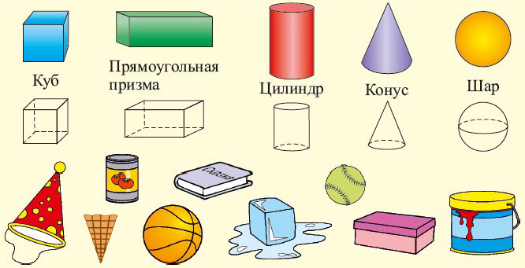  
  
Раздаточный материал.

Мешочки с разным количеством шариков (от З до 5 шариков), числовые карточки с разным количеством кругов (по 4 шт. для каждого ребенка), карточки с изображением геометрических фигур (синий треугольник, красный круг, зеленый квадрат, синий треугольник), цветные карандаши.

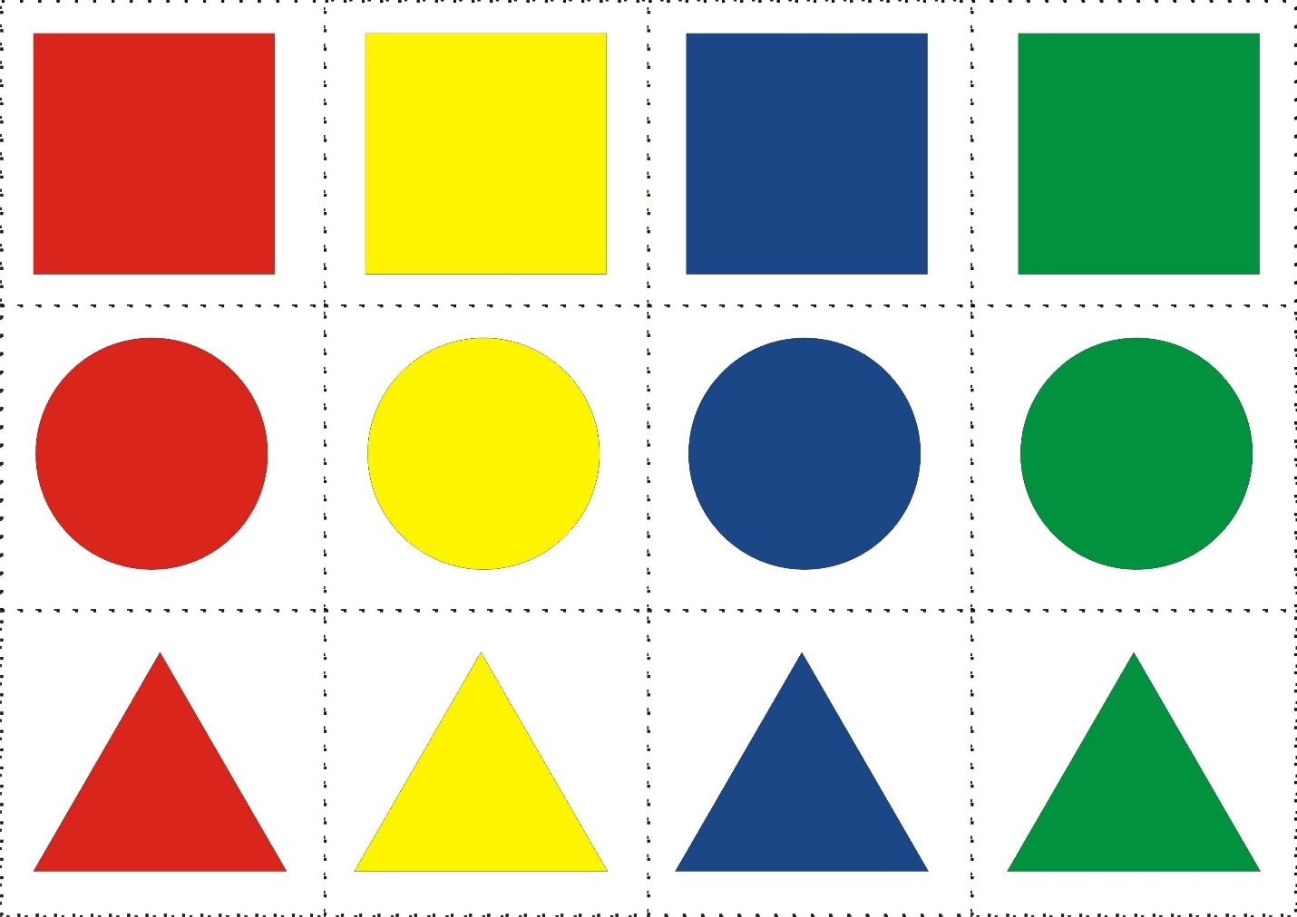

Методические указания  
  
I часть.

игровое упражнение «Письмо от волшебника».  
  
Воспитатель сообщает детям, что волшебник прислал им письмо, в котором даны следующие задания:  
  
— угадайте музыкальный инструмент по услышанным звукам. Посчитайте звуки и покажите карточку с таким же количеством кругов.  
  
сколько кругов на вашей карточке? Почему вы показали карточку с таким количеством кругов?  
  
— покажите карточку, на которой столько кругов, сколько предметов на «открытке». Сколько кругов на вашей карточке?  
  
— посчитайте, сколько шариков в ваших мешочках. Поднимите руки те, у кого З (4, 5) шариков. Проверьте правильность ответа.  
  
— определите, какое число загадал волшебник (воспитатель выполняет определенное количество движений). Найдите карточку, на которой столько же кругов. Сколько кругов на вашей карточке?  
  
П часть.

Дидактическая игра «Найди фигуру».  
  
У воспитателя на столе предметы в форме шара и куба: мяч, клубок ниток, коробка в форме куба, кубик и т. д. Дети называют фигуру и предмет, похожий на нее.  
  
Ш часть.

Игровое упражнение «Продолжи ряд».  
  
У детей карточки с изображением геометрических фигур, расположенных в заданной последовательности  
  
(последняя фигура в ряду отсутствует). Воспитатель уточняет названия фигур, их цвет и последовательность расположения. Дети заканчивают ряд и обосновывают свой выбор.

МУНИЦИПАЛЬНОЕ БЮДЖЕТНОЕ ДОШКОЛЬНОЕ ОБРАЗОВАТЕЛЬНОЕ УЧРЕЖДЕНИЕ ЦЕНТР РАЗВИТИЯ РЕБЕНКА ДЕТСКИЙ САД №58 «БЕЛОЧКА»

Конспект НОД по познавательному развитию в средней группе на тему «Юные помощники природы»

Выполнили воспитатели 9 группы :

Куракина Н.А.,

Котова А.П.

г.о. Мытищи

2020 г

Цель: Формировать у детей основы экологической культуры.  
  
Задачи:  
  
 •Образовательные: расширять и систематизировать знания детей о природе, формировать интерес к проблеме охраны природы, познакомить детей с правилами поведения в природе, систематизировать знания детей знаков поведения в природе.  
  
 •Развивающие: развивать у детей желание вносить посильный вклад в природоохранное воспитание   
населения, развивать кругозор, мышление, связанную речь. Закреплять умение составлять композицию из элементов плоскостного материала, наклеивать их, дополнять свою работу при помощи рисования отдельных предметов кистью, фломастерами.  
  
 •Воспитательные: воспитывать заботливое отношение к природе.  
  
  
 Экологические знаки «Не рви цветы», «Не оставляй мусор в природе», «Не разоряй муравейник», «Не оставляй без присмотра костер», аудиозаписи «Звуки», Объемные цветы 8 шт., стаканчики с землей 8 шт., лейка 2 шт., картинка «Два муравья», письмо от муравьев, видео запись, «Пожар в лесу», мусор (коробочки, палочки, пластиковые бутылки, два пакета, лист формата А1, на котором изображены небо и земля, листы формата А4, тонированные в голубой цвет, маркеры цветные, вырезанные фигуры деревьев, цветов, солнце, животные, ягоды, клей-карандаш 8 шт., тряпочки для аппликации 8 шт., клееночки для аппликации 8 шт. Телевизор или компьютер с 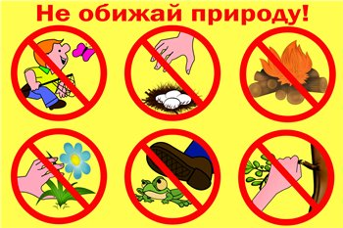колонками.

 Изображения солнышка, тучки, деревьев, грибов, две полянки.  
  
Предварительная работа:   
 Беседа «Правила поведения в лесу», экологическая игра» Хорошо-плохо», просмотр видео записи «Правила поведения в лесу»,   
Вырезывание с детьми фигур деревьев, цветов, солнца, животных, растений, грибов, птиц нашего края).  
Вырезывание с детьми фигур деревьев, цветов, солнца, животных, растений, грибов, птиц нашего края).  
  
Ход занятия.  
  
В группу заходит Лесовичок и пытается занести большую коробку.  
  
 Лесовичок: Здравствуйте, ребята! Не могли бы вы мне помочь занести коробку, уж очень она тяжелая? (дети помогают). Спасибо большое, какие вы помощники! Меня зовут Лесовичок, я леса хозяин. А как вас зовут?  
  
 Лесовичок: А вы хотите узнать, что лежит в моей коробке? Что же это? Вы знаете, что означает каждый знак?  
  
(воспитатель показывает знак, а дети рассказывают, что он означает)  
  
 Лесовичок: Ребята! У нас в лесу может случиться большая беда!  
  
 Многих животных и растений мы можем не увидеть никогда!  
  
Помогите! Помогите!  
  
 Лесовичок: Какая беда может случиться в лесу? (ответы детей). Ребята, а чем мы с вами можем помочь лесу? Что мы можем сделать? Вы хотите помочь лесу?  
  
 -Тогда отправимся в лес и поможем спасти все живое! А на чем можно добраться до леса? (ответы детей).  
  
 Я предлагаю вам отправится в лес при помощи волшебной музыки. Возьмите с собой знаки. Возьмитесь за руки. Закройте глазки. (Звучит музыка)  
  
 Лесовичок: Ну вот, мы с вами в моем лесу. Как красиво в лесу!  
  
(слышится пение птиц, аудиозапись «Звуки леса»)  
  
 -Ребята, какой воздух в лесу? (Ответы детей.) Как вы думаете, он отличается от воздуха, которым вы дышите в поселке? (Ответы детей.) Почему? (потому что в лесу много деревьев, они защищают нас от пыли, грязного воздуха, от загазованности машин.) Давайте все вместе вдохнем глоток свежего воздуха!  
  
 Дыхательная гимнастика.

Воздух свежий мы вдыхаем,  
Руки к солнцу поднимаем.  
Выдохнули, опустили  
И ещё раз повторили.  
  
 Лесовичок: Надеюсь, вы сможете  
помочь лесу и его обитателям. Пойдемте по этой тропинке и попадем на полянку.  
  
(дети идут и выходят на полянку, на которой ничего не растет, а рядом разбросаны цветы)  
  
 Лесовичок: Ребята на этой полянке росли когда-то красивые цветы. Что произошло с ней? Почему она так выглядит? Нравится вам такая полянка? Что можно сделать, чтобы она стала красивой (ответы) Давайте посадим на ней цветы.  
  
Игра «Посади цветок»  
  
 -Ребята, а что мы с вами можем сделать, чтобы больше не произошла такая беда в лесу?  
  
(ответы) Давайте поставим знак (ребенок подходит к столу и выбирает нужный знак).  
  
 Лесовичок: Молодцы, ребята, помогли полянке стать снова красивой. Полюбуйтесь, какая она стала нарядная.  
  
 Идем дальше? Ой, ребята, что же здесь случилось? (На полянке гора мусора) (Люди отдыхали и не убрали за собой мусор). Как вы думаете, что может из-за этого произойти? (Люди и животные могут пораниться, животные могут заболеть, если съедят испорченные продукты. Воздух стал хуже.) А что мы можем сделать, чтобы этого не произошло? (Нужно собрать мусор). (Дети собирают мусор в пакеты)  
  
 Лесовичок: Молодцы, как стало чисто! Какой знак здесь поставим? (Не оставляй мусор на полянках. Дети ставят знак)  
  
(дети идут дальше и выходят на другую полянку)  
Нарисован разрушенный муравейник и рядом муравьи.  
  
Лесовичок: Тут какое-то письмо от муравьишек. Прочитаем его? Мы трудились целый день И работать нам не лень.  
  
Дом построили большой,  
Поместились всей семьёй!  
Но пришли ребята в лес — Муравейник наш исчез!  
  
 Воспитатель: Ребята, а чем мы можем помочь муравьям? (Пожалеть их, построить муравейник). Давайте поможем муравьишкам построить новый домик!  
  
(Проводится игра «Построй домик»)  
  
 Дети из конструктора ЛЕГО строят муравейник.  
  
 Лесовичок: Молодцы, красивые домики получились. Теперь у муравьишек снова будет дом. Как же они будут рады этому.  
  
 Ребята, а какой знак нужно здесь поставить? (Не разоряй муравейник. Дети ставят знак)  
  
 Лесовичок: Молодцы, столько знаете правил поведения в природе.  
  
 Ну, что ж, пора возвращаться в детский сад. (Звучит музыка). Вот мы и в группе. В моем лесу опять что то случилось!  
  
 Ой, беда-беда-беда!  
Собирайтесь все сюда! Ой, ой, ой, какой кошмар,  
Начинается пожар! Костёр не потушили,  
Все правила забыли!  
  
(Рассматривание видеосюжета «Лес после пожара»  
  
 Лесовичок: Я очень рад, что пожарники потушили пожар в лесу) но одна полянка все- таки сгорела. Посмотрите, как она выглядит. Как вы думаете, что здесь произошло?  
От чего мог произойти пожар? Ребята, почему лес после пожара погибает?  
  
 Лесовичок: А кто знает, как можно самостоятельно потушить огонь, если он не большой?  
(затоптать, накрыть одеждой, залить водой, засыпать землей).  
  
 Лесовичок: Для рождения нового леса нужно очень много времени. Давайте представим, что мы с вами волшебники. Закройте глазки. Ну, вот вы и волшебники! Посмотрите, дым развеялся, и на полянке ничего нет. Что бы вы подарили лесу?  
( выставляется рамка картины, разделенная на две части: трава и небо)

Д\и «Если бы я был волшебником».  
Дети по очереди дарят лесу подарки, объясняя их значения.  
 Например: Я дарю тебе солнышко, пусть оно светит яркоярко, согревая тебя. (Дети рисуют или наклеивают изображения солнца, деревьев, цветов)  
  
 Лесовичок: Сейчас, я предлагаю вам сесть за столы и вы нарисуете  
или приклеите, то, что бы вы подарили лесу. А потом мы приклеим ваши работы на большой лист. (Дети садятся за столы и выполняют свои работы). Какие чудесные работы у вас получились, лес оживился и снова радует глаз.  
  
 Мы совершили чудо, и сгоревший лес на нашей картине сделали живым, цветущим. Сегодня мы спасли лес на рисунке, но мы и в жизни обязаны это делать. Чтобы в лесу не случилась беда, что надо соблюдать? Правильно, надо соблюдать правила поведения в природе. Спасибо, ребята, что вы спасли мой лес от беды. До свидания!